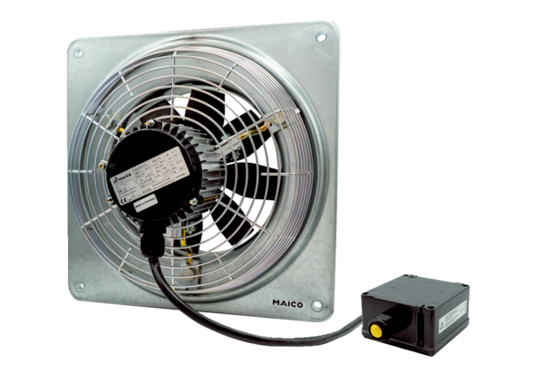Osiowy wentylator ścienny DZQ 20/4 B Ex eOpakowanie jednostkowe: 1 sztukaAsortyment: C
Numer artykułu: 0083.0170Producent: MAICO

